Участие прокуратуры Оршанского района в профсоюзном приеме
29 февраля 2024 года состоялся прием граждан в соответствии с планом-графиком Республиканского правового приема граждан в ГЛХУ «Оршанский лесхоз».
В приеме приняли участие: правовой инспектор труда Витебской областной организации Белорусского профсоюза работников леса и природопользования Осипова О.А., председатель Оршанского районного объединения профсоюзов Пустошило О.В., общественный правовой инспектор труда Оршанского районного объединения профсоюзов Раинш Т.А., старший помощник прокурора Оршанского района Корсак В.В.
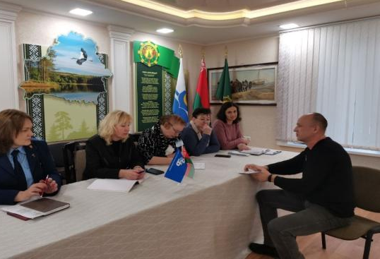
На приеме было принято 5 граждан по вопросам разъяснения трудового законодательства: о порядке увольнения работника по истечении срока контракта, об оплате сверхурочных работ, а также по вопросам наследования жилых помещений, о порядке оформления опеки, о ремонте дороги по ул. Цветочная в д.Антоновка Оршанского района.
По поступившим вопросам даны разъяснения в соответствии с требованиями Закона Республики Беларусь «Об обращениях граждан и юридических лиц», Указа Президента Республики Беларусь от 15.10.2007 № 498 «О дополнительных мерах по работе с обращениями граждан и юридических лиц».

Старший помощник прокурора Оршанского района В.В. Корсак

